Kölcsön szolgáltatás rögzítése
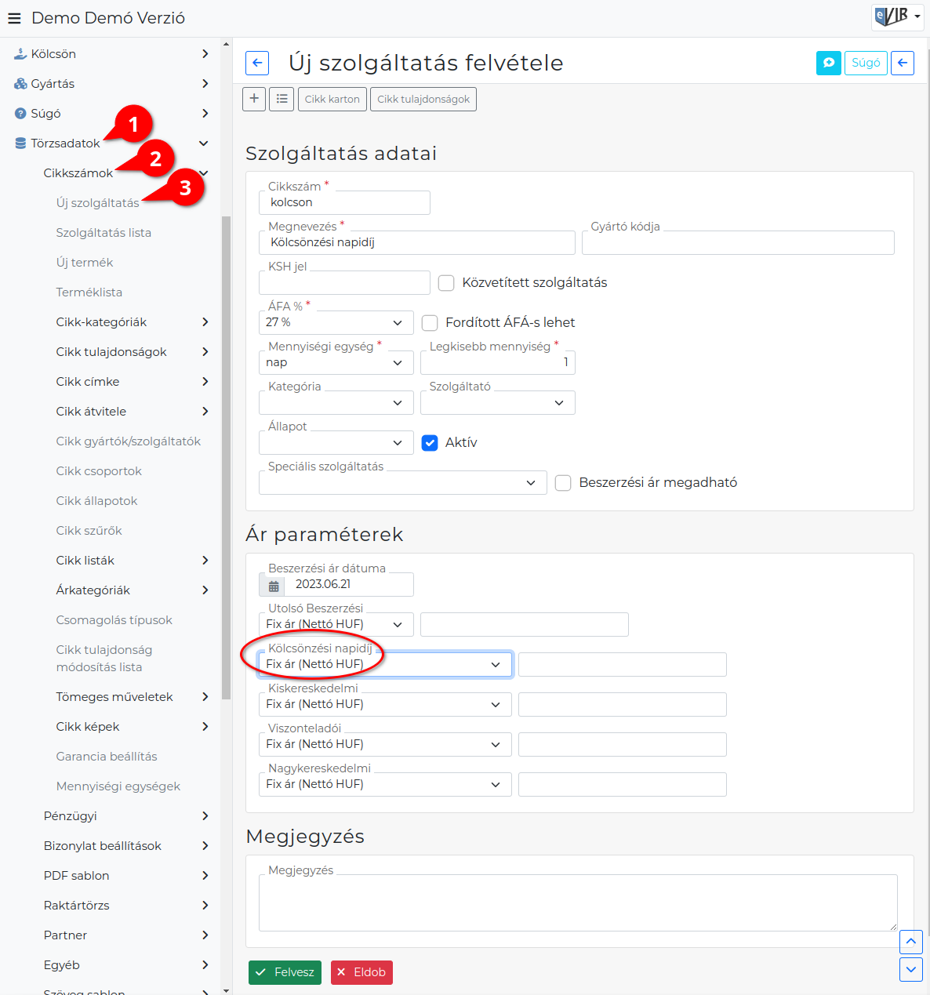
- Törzsadatok
- Cikkszámok
- Új szolgáltatás menüpontban, ami a kölcsönzési napidíjat fogja tartalmazni a bizonylatokon.
- Az árkategóriák között látható a létrehozott Kölcsönzési díj (napi) típusú árkategória.
A kölcsönbe adott termékekhez majd ebbe a kategóriába kell a kölcsönzési díjat rögzíteni!
Kapcsolódó oldalak:
- Kölcsön modul
- Kölcsönzési napidíjat tartalmazó árkategória rögzítése
- Kölcsön számlázás cikkszám beállítása
- Kölcsön megjegyzés sablon rögzítése
- Termék kölcsönadása
- Kölcsön termék visszavétele
- Visszavett kölcsön számlázása

